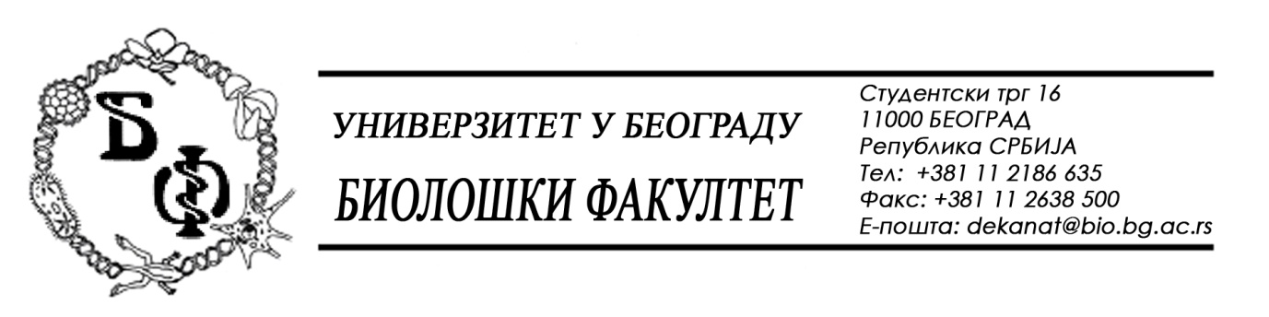

21 / 24 – 27.02.2017.

ПРЕДМЕТ:

ОБАВЕШТЕЊЕ (2) О ПРОДУЖЕЊУ РОКА ЗА ДОСТАВЉАЊЕ ПОНУДА

У складу са чл. 63. ст. 5 ЗЈН-а и изменом / допуном Конкурсне документације бр. 21 / 14 од 14.02.2017., заведеном под бројем 21 / 23 од 27.02.2017., рок за достављање понуда за услуге – Услуге штампања и фотокопирања се продужава од 28.02.2017. у 11,00 h нa 02.03.2017. у 11,00 h, што значи да ће се благовременом сматрати понуда која је примљена од стране Наручиоца до 02.03.2017. у 11,00 h а јавно отварање понуда ће се одржати 02.03.2017. у 11,30 h.

Декан Факултета

Проф. Др Жељко Томановић

